顺义区2011届高三第一次统练
物理试卷
本试卷分第Ⅰ卷（选择题）和第Ⅱ卷（非选择题）两部分，共120分。考试时间100分钟。
第Ⅰ卷
（选择题共12小题，每小题4分，共48分）
注意事项：
每小题选出答案后，用2B铅笔把答题卡上对应题目的答案标号涂黑，如需改动，用橡皮擦干净后，再选涂其他答案标号，不能答在试卷上。
下列各题的四个选项中，只有一个选项是最符合题目要求的。
1. 用轻弹簧竖直悬挂质量为m的物体，静止时弹簧伸长量为L 。现用该弹簧沿斜面向上拉住质量为3m的物体，系统静止时弹簧伸长量也为L 。斜面倾角为30°，如图所示。则物体所受到的摩擦力
3m
30⁰
A．等干零
B．大小为mg，方向沿斜面向上
C．大小为mg，方向沿斜面向上
D．大小为mg，方向沿斜面向上
2.下列三个演示实验中，能够反映出的共同的物理思想方法是
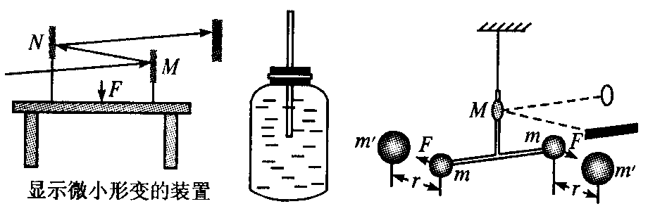
A．猜想假设的思想方法 B．微量放大的思想方法
观察桌面受力发生形变

手的压力使玻璃瓶发生形变

卡文迪许测量引力常量的扭秤实验

C．极限分析的思想方法 D．建立理想化模型的思想方法
3．如图所示，光滑轨道MO和ON底端对接且ON >MO，M、N两点高度相同。小球自M点由静止自由滑下，忽略小球经过O点时的机械能损失，以v、s、a、E_{K}分别表示小球的速率、位移、加速度和动能四个物理量的大小。下列图象中能正确反映小球自M点到N点运动过程的是
M
N
o
O
t
v
A
O
t
s
B
O
t
a
C
O
t
E_{k}
D

4.一名消防队员从一平台上无初速度跳下，下落0.8s后双脚触地，接着他用双腿弯曲的方法缓冲，又经过0.2s重心停止了下降，在着地过程中，可估计地面对他双脚的平均作用力为
A．自身所受重力的10倍 B．自身所受重力的8倍
C．自身所受重力的5倍 D．自身所受重力的2倍
5.1930年美国天文学家汤博发现了冥王星，当时错估了冥王星的质量，以为冥王星比地球还大，所以命名为大行星。然而，现代的观测正在改变我们对行星系统的认识。经过近30年对冥王星的进一步观测，发现它的直径只有2300km，比月球还要小。2006年8月24日召开的第26届国际天文学联合会(IAU)大会上通过决议，冥王星将不再位于“行星”之列，而属于矮行星，并提出了行星的新定义。行星新定义中有一点是行星的质量必须足够大。假如冥王星的轨道是一个圆形，在以下给出的几个条件中能估算出其质量的是（已知万有引力常量G）
A．冥王星围绕太阳运转的周期和轨道半径
B．冥王星围绕太阳运转的线速度和冥王星的半径
C．冥王星的卫星查龙(charon)围绕冥王星做圆周运动的线速度和轨道半径
D．冥王星的卫星查龙(charon)围绕冥王星做圆周运动的加速度和冥王星的半径
6.一列沿x轴传播的简谐横波某时刻的波形图线如图甲所示，若从此时刻开始计时，图乙是a质点的振动图线，则
乙
t/s
y/cm
0
4
甲
x/m
0
a
y/cm
5
1
2
3
A．该波沿x轴正方向传播，波速为5m/s
B．该波沿x轴负方向传播，波速为5m/s
C．该波沿x轴正方向传播，波速为1m/s
D．该波沿x轴负方向传播，波速为1m/s
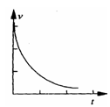
A
B
7．直线AB是某电场中的一条电线．若有一电子以某一初速度仅在电场力的作用下，沿AB由A运动到B，其速度图象如右图所示，下列关于A、B两点的电场强度E_{A}、E_{B}和电势的判断正确的是：
A． B．$ϕ_{A}=ϕ_{B}$ C．E_{A}>E_{B} D．E_{A} = E_{B}

8.一个直流电动机的额定电压为U，额定电流为I，线圈电阻为R，将它接在电动势为E，内阻为r的直流电源的两极间，电动机恰好能正常工作，则
A．电源的输出功率为IE B．电源的效率为(1－)x100%
C．电动机消耗的总功率为I²r D．电动机消耗的热功率为

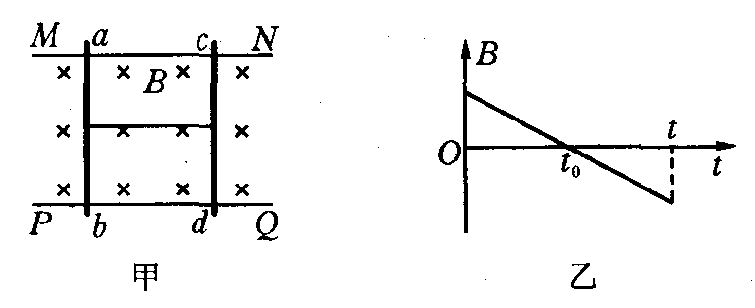
9．水平面上的光滑平行导轨MN、PQ上放着光滑导体棒ab、cd，用一绝缘细杆与两棒相连，且一直处于静止状态，t=0时刻匀强磁场的方向如图甲所示．而磁感应强度B随时间t的变化图线如图乙所示，不计ab、cd之间电流的相互作用，则细杆受到ab、cd所施加的弹力
A．在由0到t₀时间内保持不变
B．在由t₀到t时间内逐渐减小
C．在由0到t₀时间内逐渐增大
D．在由t₀到t时间内逐渐增大

10.如图所示为一质量为m，带电量为+q的小球用长为L的细线拴接，另一端固定在O点，
整个装置处在水平向右的匀强电场中。现将小球拉至与O等高的水平位置A点，将小球由
静止释放，小球恰能摆到与竖直方向成θ角的位置，如图所示，
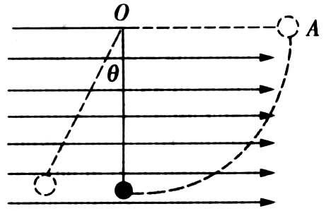
则由此可以判定
A．小球在下摆过程中机械能守恒
B．小球在经过最低点时速度最大
C．匀强电场的电场强度E=mgtanθ/q
D．小球在向左摆动过程中机械能减少
11.下图为示波管构造的示意图，现在X—X‘上加上u_{X}—t信号，Y—Y‘上加上u_{y}—t信号，（如图甲、乙所示）．则在屏幕上看到的图形是
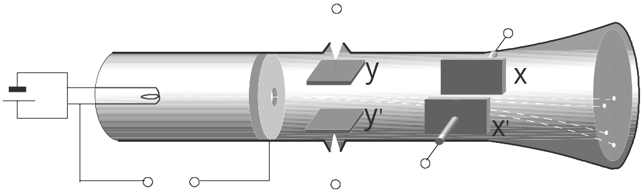
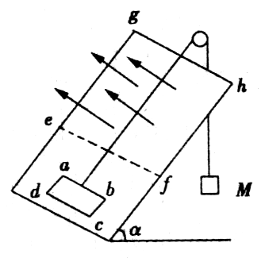
12. 如图，光滑斜面的倾角为，斜面上放置一矩形导体线框，边的边长为，
T
3T
O
t
u_{y}
2T
u_{x}
O
2T
T
3T
t
甲乙
X
Y
X
Y
X
Y
X
Y
ABCD
B
边的边长为，线框的质量为，电阻为，线框通过细棉线绕过光滑的滑轮与重物相连，重物质量为，斜面上线（平行底边）的右方有垂直斜面向上的匀强磁场，磁感应强度为，如果线框从静止开始运动，在进入磁场的这段时间是做匀速运动的，且线框的边始终平行底边，则下列说法正确的是
A．线框匀速运动过程产生的焦耳热为$(\text{Mg}−\text{mg}\text{sin}θ)l_{2}$
B．线框进入磁场前运动的加速度为
C．线框做匀速运动的总时间为
D．线框进入磁场时匀速运动的速度为$\frac{(\text{Mg}−\text{mg}\text{sin}θ)R}{{\text{Bl}}_{1}}$

第Ⅱ卷
（本卷共8个小题, 共72分）
注意事项：
- 用黑色签字笔直接在答题卡中对应位置做答。
- 答卷前将密封线内的项目填写清楚。
13.（6分）某研究性学习小组在验证“当质量一定时，物体运动的加速度与其所受合外力成正比”这一物理规律时，选择了如下器材：倾角可调的光滑长斜面、小车（如下图所示），光电计时器，刻度尺，天平（砝码），钩码若干。部分实验步骤如下，在答题纸上本题的相应位置处填入适当的公式或文字。
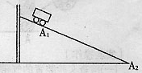
①用天平测出小车的质量m；
②使小车从斜面上一定点A₁由静止滑下，并同时用光电计时器测出小车由A₁滑到斜面底端A₂的时间t；
③用刻度尺测量A₁与A₂之间的距离s，则小车的加速度a = ；
④用刻度尺测量A₁与A₂之间的相对高度h，不计小车与斜面之间的摩擦力，则小车所受的合外力F = 。
14.（4分）学习磁场后，某研究小组开始对磁场的测量进行探究。此小组采用如下实验器材测定匀强磁场的磁感应强度B。
实验器材：匝数为n且边长为L的正方形线圈、轻弹簧、质量为m的小钩码、毫米刻度尺、蓄电池、电流表、滑动变阻器、导线、开关、木质支架等。实验装置如图。
实验步骤：
A．先用轻弹簧悬挂质量为m的小钩码，测量轻弹簧的伸长量△x₀，用来求弹簧的劲度系数；
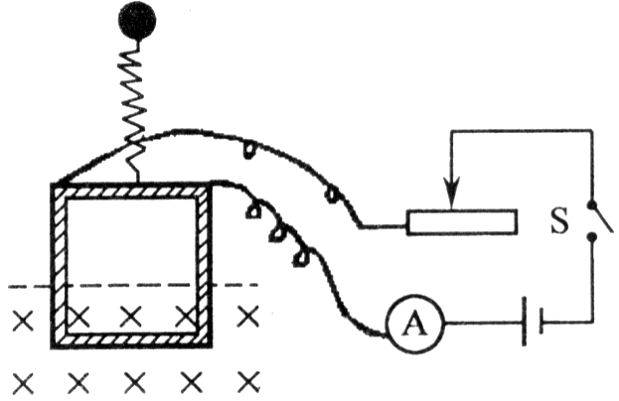
B．把实验器材按图示装置连接好，接通电路，调整滑动变阻器，记录电流表示数为I，以及因通电而使轻弹簧发生的弹簧长度的改变量△x；
C．再调整滑动变阻器，多次进行测量，然后取平均值。
请写出B的表达式
（用△x、△x₀、I、L、m、n来表示，重力加速度为g）

15.(8分) 将一铜片和一锌片分别插入一只苹果内，就构成了简单的“水果电池”，其电动势约为1.5V，可是这种电池并不能点亮额定电压为1.5V，额定电流为0.3A的手电筒上的小灯泡。原因是流过小灯泡的电流太小了，经实验测得还不足3mA。为了较精确地测定水果电池的电动势和内电阻，现提供量程合适的电流表（内阻很小），量程为1.5V的电压表（内阻约为3KΩ），以及滑动变阻器、开关、导线等实验器材。
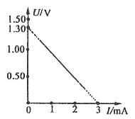
（1）请在答题卡上的虚线框内画出实验应该采用的电路图；
（2）若给出的滑动变阻器有两种规格：A(0～30Ω)、B(0～
3 kΩ)，本实验中滑动变阻器应选用（填字母代号）____。
（3）根据实验记录的数据，经描点、连线得到的U-I图像如图所示，由图可知：
水果电池的电动势E =_____V，内电阻r = ______Ω。（保留三位有效数字）

16．（8分）一个质量为m ,带电量为+q的小球，被轻细线拴住并
θ
放到水平向右的匀强电场中，静止在如图所示位置，此时细线
与竖直方向的夹角为$θ$，求：
（1）细线对小球的拉力F；
（2）匀强电场的电场强度E。

17.（10分）将小球从距水平地面h =20m高处以初速度v₀=10m／s水平抛出，（g取10m／s²）求： （1）小球在空中运动的时间t，以及小球落地时速度的大小v_{t}；(不计空气阻力)
（2）若小球受到与初速度同方向的风力的影响，使小球具有大小为a=2.5m／s²的水平方向的加速度，求：①小球的水平射程x；②小球落地时的速度v_{t}’
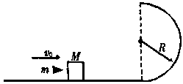
18.（10分）如图所示，光滑半圆轨道竖直放置，其半径为R = 0.10 m，一水平轨道与圆轨道相切，在水平光滑轨道上停放着一个质量为M = 480g的木块，一颗质量为m = 20g的子弹，以v_{o} = 100m/s的水平速度射入木块中，然后随木块一起运动到轨道最高点后水平抛出，
（g取10m/s²）求：
(1)子弹射入木块之后的共同速度v；
(2)物块到达最高点时对轨道压力的大小N；
(3)当圆轨道半径R为多大时，平抛的水平距离
最大。并求出平抛运动水平距离的最大值X。
× × × ×
× × × ×
× × × ×
× × × ×
B
o

19．（12分）如图所示，一根粗细均匀、电阻为R的电阻
丝做成一个半径为r的圆形导线框，竖直放置在水平匀强
磁场中，线框平面与磁场方向垂直，磁感应强度为B，现有
一根质量为m、电阻不计的导体棒，从圆形线框最高点由静止沿竖直方向下落，在下落过程中始终与线框接触良好，已知下落距离为 r/2时，棒的速度大小为v₁，下落到经过圆心时棒的速度大小为v₂。试求：
⑴下落距离为r/2时棒的加速度a；
⑵从开始下落到经过圆心的过程中线框中产生的热量Q。
20.（14分）电子激光器是利用高速电子束射入方向交替变化的磁场，使电子在磁场中摆动着前进而产生激光的一种装置。在磁场中建立与磁场方向垂直的平面坐标系xoy，如图甲所示。方向交替变化的磁场随x坐标变化的图线如图乙所示，每个磁场区域的宽度均为L= 0.30m，磁场的磁感应强度大小B ₀ = 3.75×10⁻⁴ T，规定磁场方向垂直纸面向里为正方向。现将初速度为零的电子经电压U = 4.5×10³ V的电场加速后，从坐标原点沿y轴正方向射入磁场。电子电荷量e为1.6×10⁻¹⁹C，电子质量m取9.0×10⁻³¹Kg不计电子的重力，不考虑电子因高速运动而产生的影响。求：
（l）电子从坐标原点进入磁场时速度的大小v；
（2）请在答题卡中图甲的位置画出x＝0至x＝4L区域内电子在磁场中运动的轨迹，并计
算电子通过图中各磁场区域边界时位置的纵坐标，请在图中标出来；
（3）从x＝0至x＝NL(N为整数）区域内电子运动的平均速度的大小。
O L 2L 3L 4L 5L
y
x
B
O L 2L 3L 4L 5L
x
B₀

-B₀

顺义区2011届高三第一次统练
物理答案
题号 | 第Ⅰ卷 | 第Ⅱ卷 |  |  |  |  |  |  |  | 总分
题号 | 第Ⅰ卷 | 13 | 14 | 15 | 16 | 17 | 18 | 19 | 20
得分
第Ⅰ卷
题号 | 1 | 2 | 3 | 4 | 5 | 6 | 7 | 8 | 9 | 10 | 11 | 12 | 得分
选  项 | A | A | A | A | A | A | A | A | A | A | A | A
选  项 | B | B | B | B | B | B | B | B | B | B | B | B
选  项 | C | C | C | C | C | C | C | C | C | C | C | C
选  项 | D | D | D | D | D | D | D | D | D | D | D | D

第Ⅱ卷
13. a = 2s/t² ；F = mgh/s 。
14. 表达式B = mg△x /(nIL△x₀) （用△x、△x₀、I、L、m、n来表示，重力加速度为g）
15. （1）请在虚线框内画出实验应该采用的电路图。

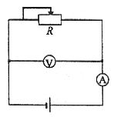
（2）若给出的滑动变阻器有两种规格：A(0～30Ω)、
B(0～3 kΩ)，本实验中滑动变阻器应选用（填字母
代号）_B___。
（3）根据实验记录的数据，经描点、连线得到的U-I图像
如图所示，由图可知：水果电池的电动势E = 1.30V，内
电阻r = 433Ω。
16.(1) Fcosθ = mg F = mg/cosθ
(2)Fsinθ = Eq E = mgtanθ/q
17.（1）$h=\frac{1}{2}{\text{gt}}^{2}$ $t=\sqrt{\frac{2h}{g}}=2s$
$\frac{1}{2}$mv₀²+mgh = $\frac{1}{2}$mv_{t}² v_{t} = 10$\sqrt{5}$ (m/s)
（2）小球在水平方向受风力作用
X = v₀t + $\frac{1}{2}$at² =25 (m)
V_{t},= $\sqrt{(\text{gt})^{2}+(v_{0}+\text{at})^{2}}$=25 m/s
18.（1）mv₀ = (m+M)v v = 4 m/s
（2）$\frac{1}{2}$(m+M)v² =2(m+M)gR+$\frac{1}{2}$(m+M)v_{t}²
N + (m+M)g =(m+M)$\frac{v_{t}^{2}}{R}$ N =55 (N)
（3）当半径为R,,时 v_{t}, = $\sqrt{v^{2}−4\text{gR}}$
平抛时 x = v_{t},t
2R = $\frac{1}{2}$gt²
x = $\sqrt{4(v^{2}−4\text{gR})R/g}$=4$\sqrt{(0\text{.}4−R)R}$
当： 0.4-R = R 即：R = 0.2m 时，x最大
最大值 x = 0.8 m
19. （1）R₁＝ ＝
F ＝ BIL ＝
由mg - F ＝ ma
a ＝g - ＝ g-27B²r²v₁/2mR
（2）mgr ＝ mv₂² + Q₀
Q₀ ＝ mgr - mv₂²
20.（1）由动能定理
O L 2L 3L 4L 5L
y
x
eU＝$\frac{1}{2}$mv² v = 4x10⁷ m/s
（2） evB＝m$\frac{v^{2}}{R}$ R = 0.6 m
电子在磁极间的运动轨迹如右图所示 y₁ = Rsin60º = 0.3$\sqrt{3}$m
y₂ =2 Rsin60º=0.6$\sqrt{3}$m
y₃ =3Rsin60º=0.9$\sqrt{3}$m
y₄ =4Rsin60º=1.2$\sqrt{3}$m
（3）V=$\frac{\text{ns}}{\text{nt}}$= s/t s =R t =T/6
T =$\frac{2πm}{\text{qB}}$ =3$π$╳10⁻⁸ s
V = 3.82╳10⁷ m/s

